TP 3 DOCUMENTATION :

INSTALLATION DES SERVICES-AD/DNS SUR UN SERVEUR WINDOWS 2019

Table des matières

TP 3 -AD/DNS DOCUMENTATION 1
1: Installation et configuration des services AD & DNS 2
2 Configuration du DHCP dans l’AD 4
3 : Configuration du DNS inverse 5
4 : Création d’un utilisateur dans l’AD 7
5 : Configuration, jointure et test d’une machine Windows et Debian à l’AD 8
5.1 : Configuration, jointure et test de la machine Windows 8
5.2 : Configuration, jointure et test de la machine Debian 11
5.3 : Configuration d’un groupe de sécurité 14

Tableau d’adressage IP :
Zones | Plages d’adresse
User | 192.168.10.2 192.168.10.254
VIP | 192.168.20.2192.168.20.254
srv | 192.168.100.22192.168.100.254
DMZ | 192.168.200.22192. 168.200.254

Partie 1 : Installation et configuration des services AD & DNS
PowerShell
Permet d’initialiser le terminal pour ensuite mettre les commandes nécessaires pour réaliser notre TP
On installe ensuite notre AD-Domain Services avec la commande :
Install-WindowsFeature AD-Domain -IncludeManagementTools

On fait la même chose pour installer le DNS
InstallWindowsFeature DNS -IncludeManagementTools
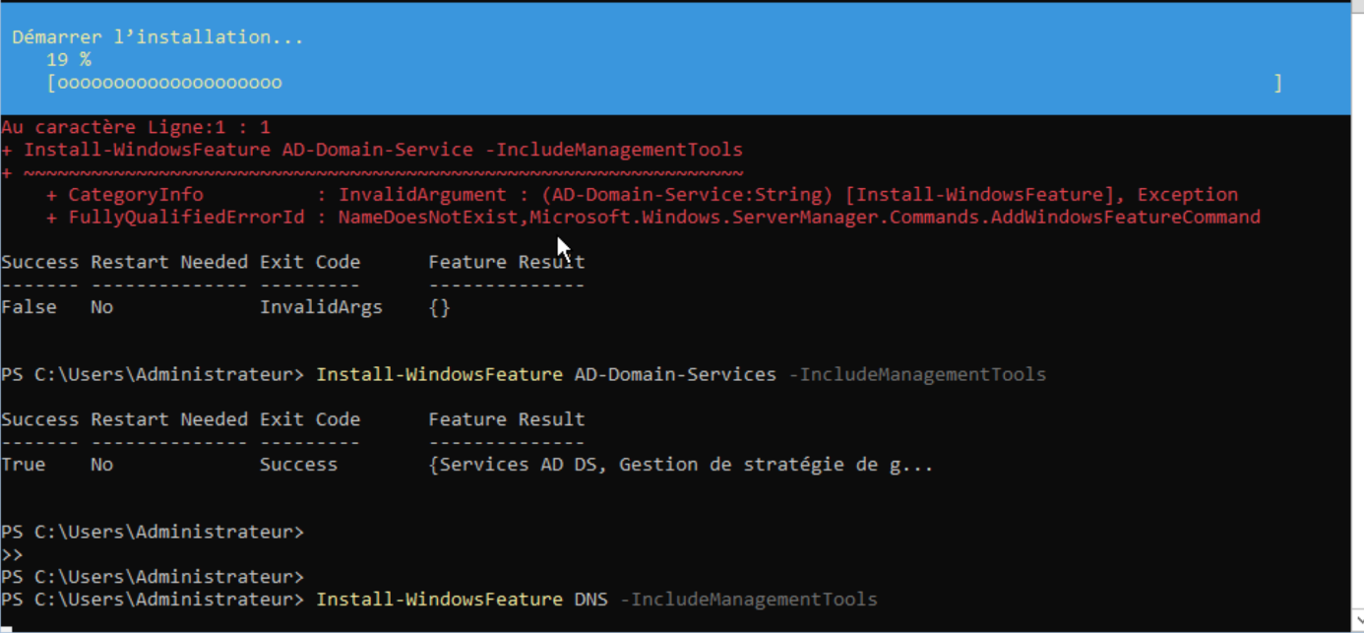

On vérifie que l’installation s’est bien deroulé avec la commande :
Get-WindowsFeature AD-Domain-Services, DNS
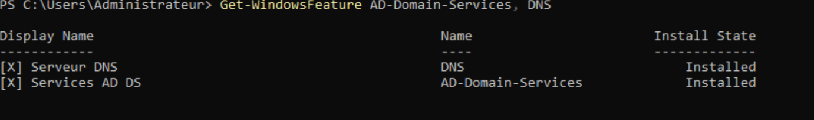
On vient ensuite créer notre forêt Active Directory avec comme nom de domaine « entreprise.lab » et avec le mot de passe « Xazerty1 » avec la commande :
Install-ADDSForest -DomainName "entreprise.lab" -DomainNetbiosName "ENTREPRISE" -InstallDNS -SafeModeAdministratorPassword (ConvertTo-SecureString "Xazerty1" -AsPlainText -Force) -Force

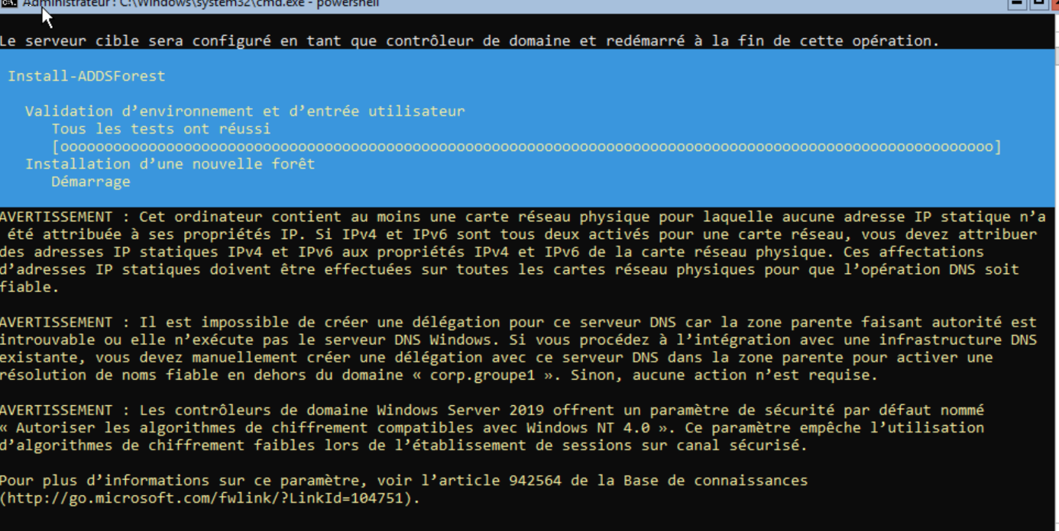
Pour vérifier que le service a bien était installé on entre la commande : Get-ADDomain
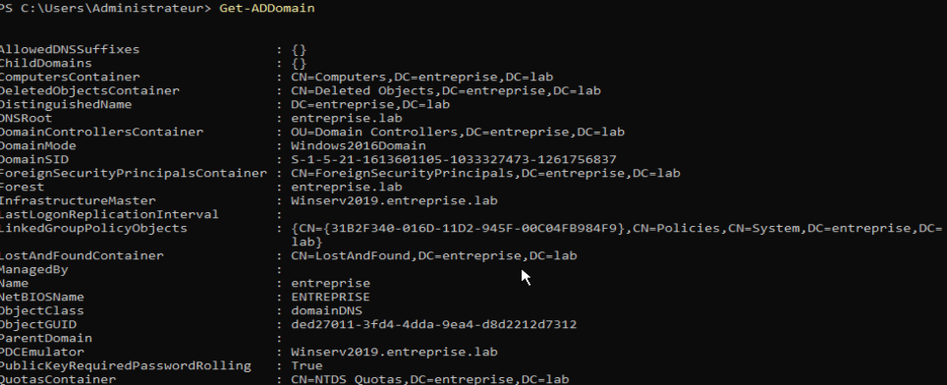

Partie 2 Configuration du DHCP dans l’AD

Afin d’intégrer notre serveur DHCP à L’AD, on doit vérifier son état avec la commande :
Get-Service DHCPServer

On peut dès à présent commencer à configurer nos scopes dans le DHCP. Il nous faut intégrer les différents scopes présents sur notre serveur DHCP via la commande suivante :
Set-DhcpServerv4OptionValue -ScopeId 192.168.100.0 -Router 192.168.100.1 -DnsServer 192.168.100.10 -DnsDomain entreprise.lab
Pour vérifier que tout a été est bien configurée, on tape la commande :
Get-DHCPServerv4OptionValue
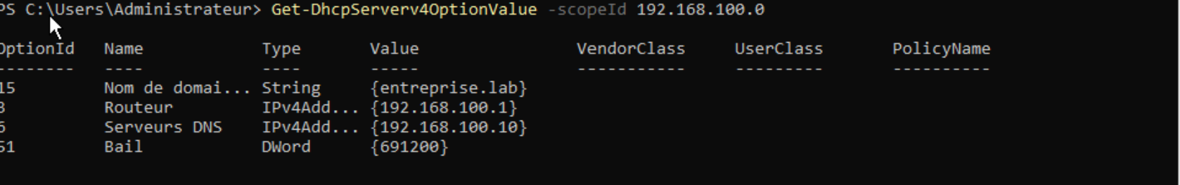

On fait ensuite la même opération avec nos autres scopes en utilisant la même commande seule les valeurs vont changer.
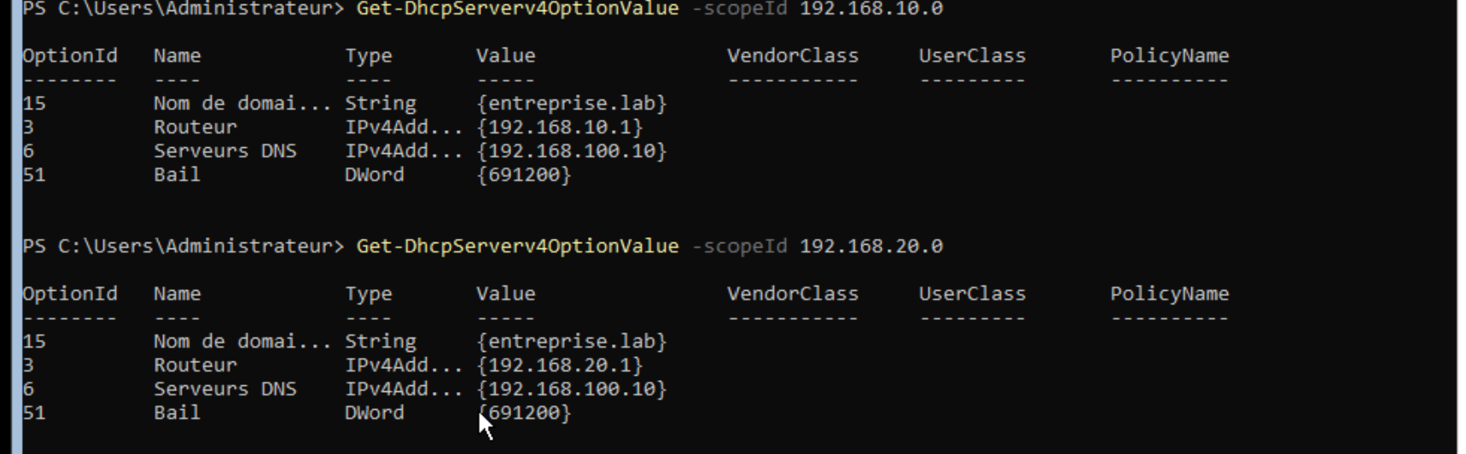

On ajouter le serveur DHCP dans l’AD avec la commande :
Add-DhcpServerInDc -DnsName SRV-AD-DNS-DHCP.entreprise.lab -IpAddress 192.168.100.10
On vérifie si le serveur a bien été ajouter dans l’AD grâce à la commande :
Get-DhcpServerInDC
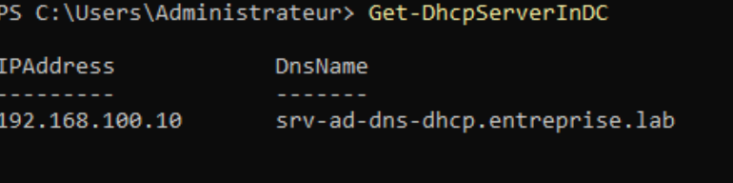

Partie 3 : Configuration du DNS inverse

La mise en place d’une zone DNS inverse joue un rôle clé : elle aide à identifier clairement les machines d’un réseau, renforce la sécurité et la fiabilité des serveurs, garantit le fonctionnement correct de services essentiels comme la messagerie, et simplifie à la fois l’administration et le dépannage réseau.
Un enregistrement PTR correspond à une entrée DNS utilisée pour relier une adresse IP à un nom de domaine. Il sert à déterminer à quelle machine appartient une adresse IP, ce qui est particulièrement utile pour la sécurité, les services de messagerie et le diagnostic réseau.
Pour créer cette zone inverse, on tape la commande :
Add-DnsServerPrimaryZone -NetworkId "192.168.100.0/24 " -ReplicationScope "Domain" -DynamicUpdate "Secure"
On change les adresses IP en fonction des scopes qu’on ajoute :

On ajoute ensuite le PTR sur notre serveur en zone principal avec la commande :

Add-DnsServerResourceRecordPtr -Name "2" -ZoneName "100.168.192.in-addr.arpa" -PtrDomainName "entreprise.lab"

Vérifier ensuite les zones PTR du DNS inverse avec :
Get-DnsServerZone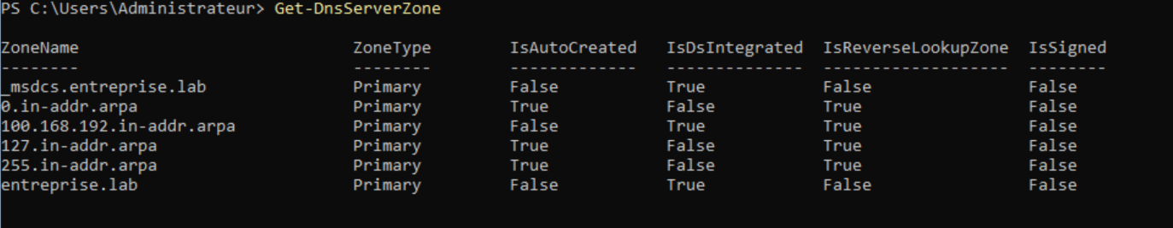
On peut vérifier la zone principale en utilisant la commande :
Get-DnsServerResourceRecord -ZoneName "100.168.192.in-addr.arpa"
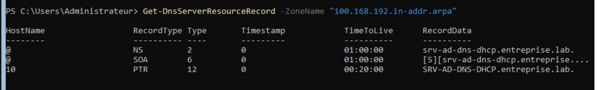

Pour confirmer la résolution inverse, il suffit d’écrire :
Resolve-DnsName 192.168.100.10 -Type PTR
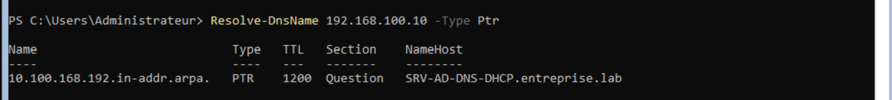

Partie 4 : Création d’un utilisateur dans l’AD
On va créer l’utilisateur « antoine dupont » dans l’Active Directory en utilisant :
New-ADUser -Name "Antoine Dupont" -GivenName "Antoine" -Surname "Dupont" -SamAccountName "adup" -UserPrincipalName "adup@entreprise.lab" -AccountPassword (ConvertTo-SecureString "Xazerty1" -AsplainText -Force) -Enabled $true -Path "CN=Users,DC=entreprise,DC=lab"

On vérifie la création de l’utilisateur en utilisant :
Get-ADUser -Identity "adup" | Select Name,SamAccountName,Enabled

Partie 5 : Configuration, jointure et test d’une machine Windows et Debian à l’AD

5.1 : Configuration, jointure et test du client Windows

On veut nommer cette machine virtuelle « CLIENT-WIN11 »
Pour se faire, nous devons taper la commande :
Hostname
Si le nom n’est pas celui désiré, on tape la commande :

Rename-Computer -NewName « CLIENT-WIN11 » -Force
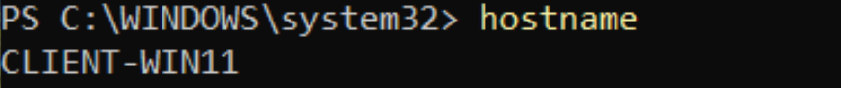

Pour que ce changement soit pris en compte, on redémarre la machine avec la commande :
Restart-Computer

Avant de procéder à l’intégration de la machine à l’AD, on vérifie que les services DNS et NTDS sont bien fonctionnels sur notre serveur avec la commande :
Get-Service DNS, NTDS
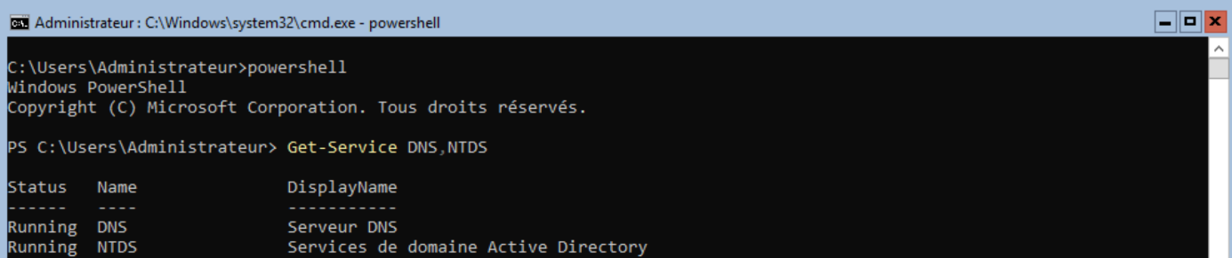
Si cela fonctionne correctement, on peut ajouter notre machine à l’AD depuis la machine Windows avec la commande :
Add-Computer -DomainName "entreprise.lab" -Credential "ENTREPRISE\Administrateur" -Force
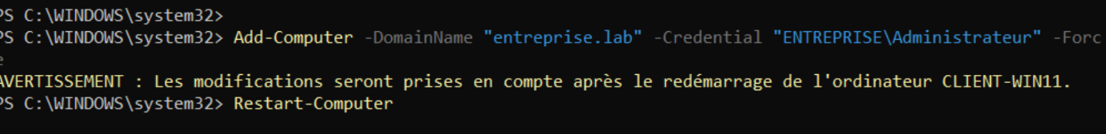
Après le redémarrage, on se connecte avec l’utilisateur ENTREPRISE/adup.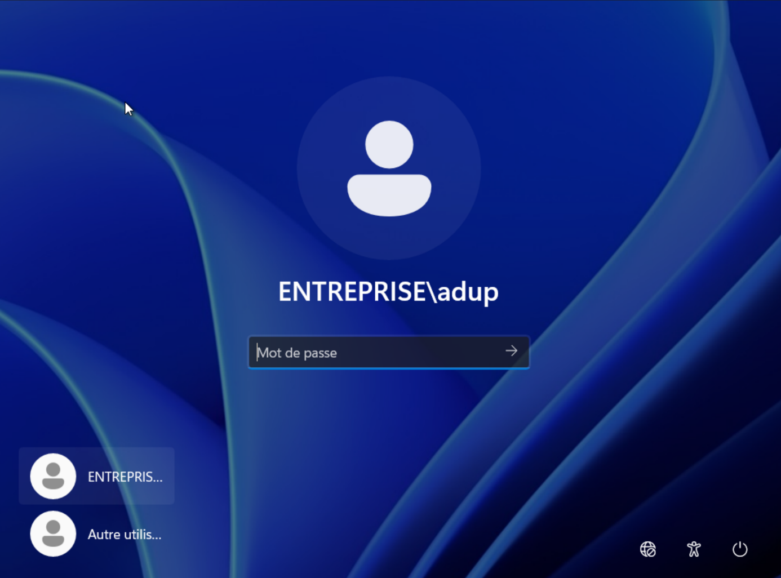

On vérifie qu’on est bien connecté en ouvrant le menu Windows et en regardant en bas à gauche. On est censé être sur le compte « adup ».

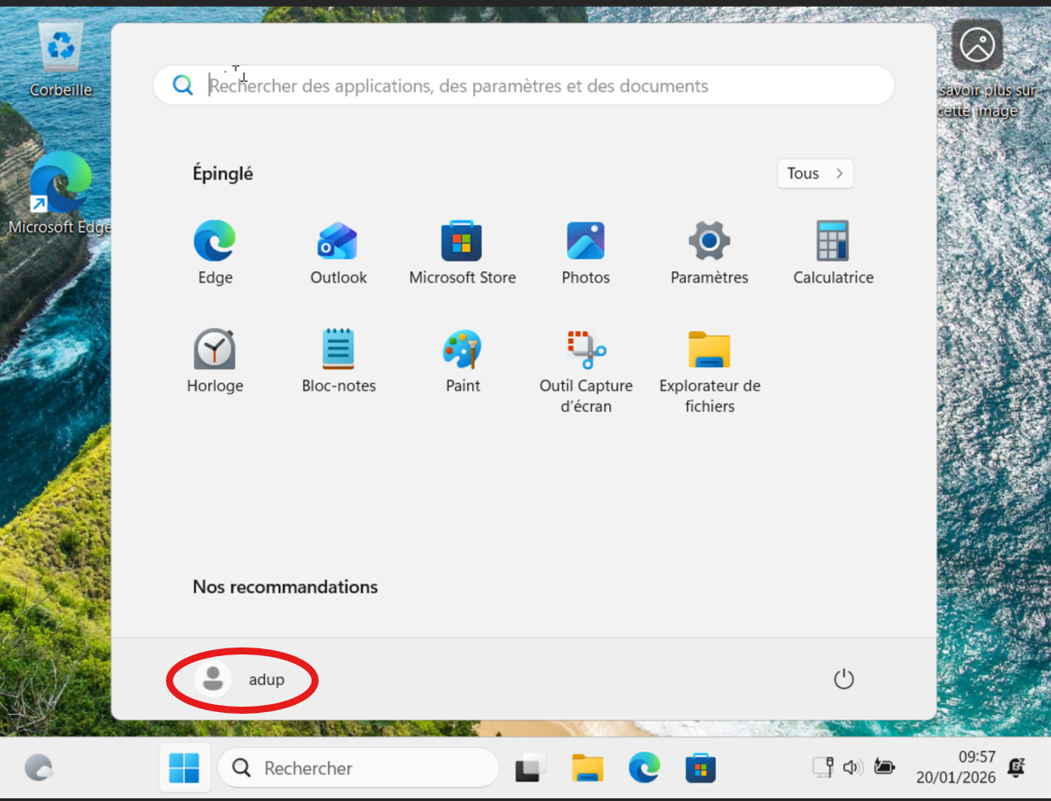
Maintenant qu’on est connecté sur "Antoine Dupont", on ouvre un terminal Powershell en Administrateur et on ajoute ce dernier en administrateur à notre machine avec :
Add-LocalGroupMember -Group "Administrateurs" -Member "ENTREPRISE\adup"
Pour vérifier que le paramètre a bien été pris en compte, on tape la commande :
Get-LocalGroupMember -Group "Administrateurs"
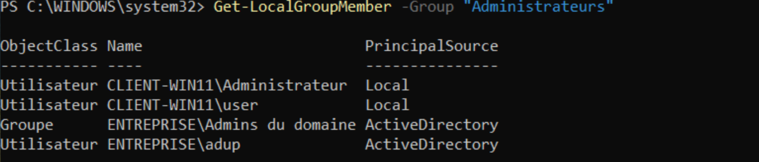

5.2 : Configuration, jointure et test de la machine Debian

Pour commencer, on veut vérifier le nom de la machine pour qu’elle corresponde à « CLIENT-DEBIAN.entreprise.lab »
On tape la commande :
hostname

Si jamais le nom de la machine ne correspond pas taper la commande suivante :
sudo hostnamectl set-hostname CLIENT-DEBIAN.entreprise.lab

Une fois que nous avons fait cela, nous allons procéder à l’installation des paquets qui sont recommandés avec la commande ( mettre en bridge sur la carte réseau pour pouvoir téléchargé):
sudo apt install -y realm sssd sssd-tools libnss-sss libpam-sss adcli samba-common-bin krb5-user oddjob oddjob-mkhomedir packagekit
Une fois le téléchargement terminé, cela va s’affiché : 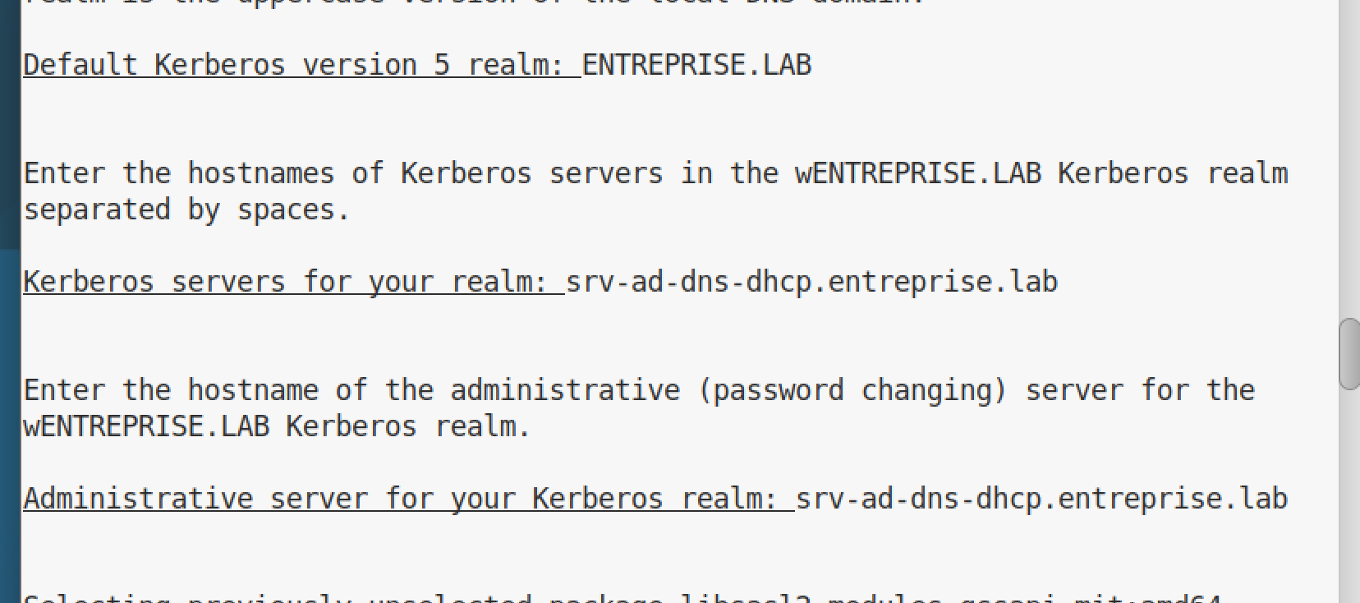
On repasse la carte reseau en interne.
Pour verifier que le royaume Kerberos soit bien créé , on tape la commande :
sudo realm discover ENTREPRISE.LAB
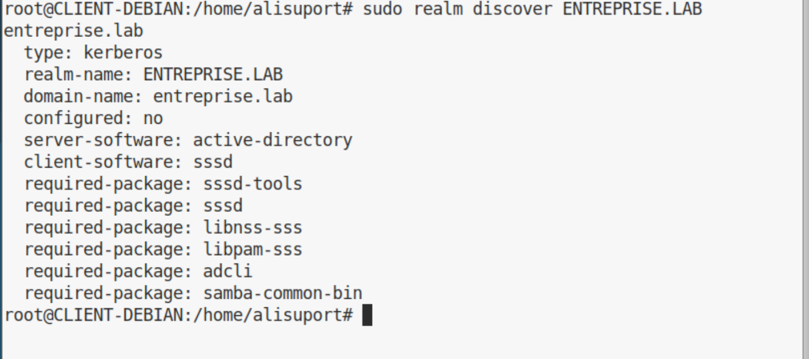

Une fois que nous avons notre royaume Kerberos, on joint ce dernier au domaine Active Directory avec la commande :
sudo realm join entreprise.lab -U Administrator
Mettre le mot de passe de notre winserv2019
Pour vérifier que cela soit bien pris en compte on tape :
sudo realm list
Et cela devrait nous donner ce résultat :
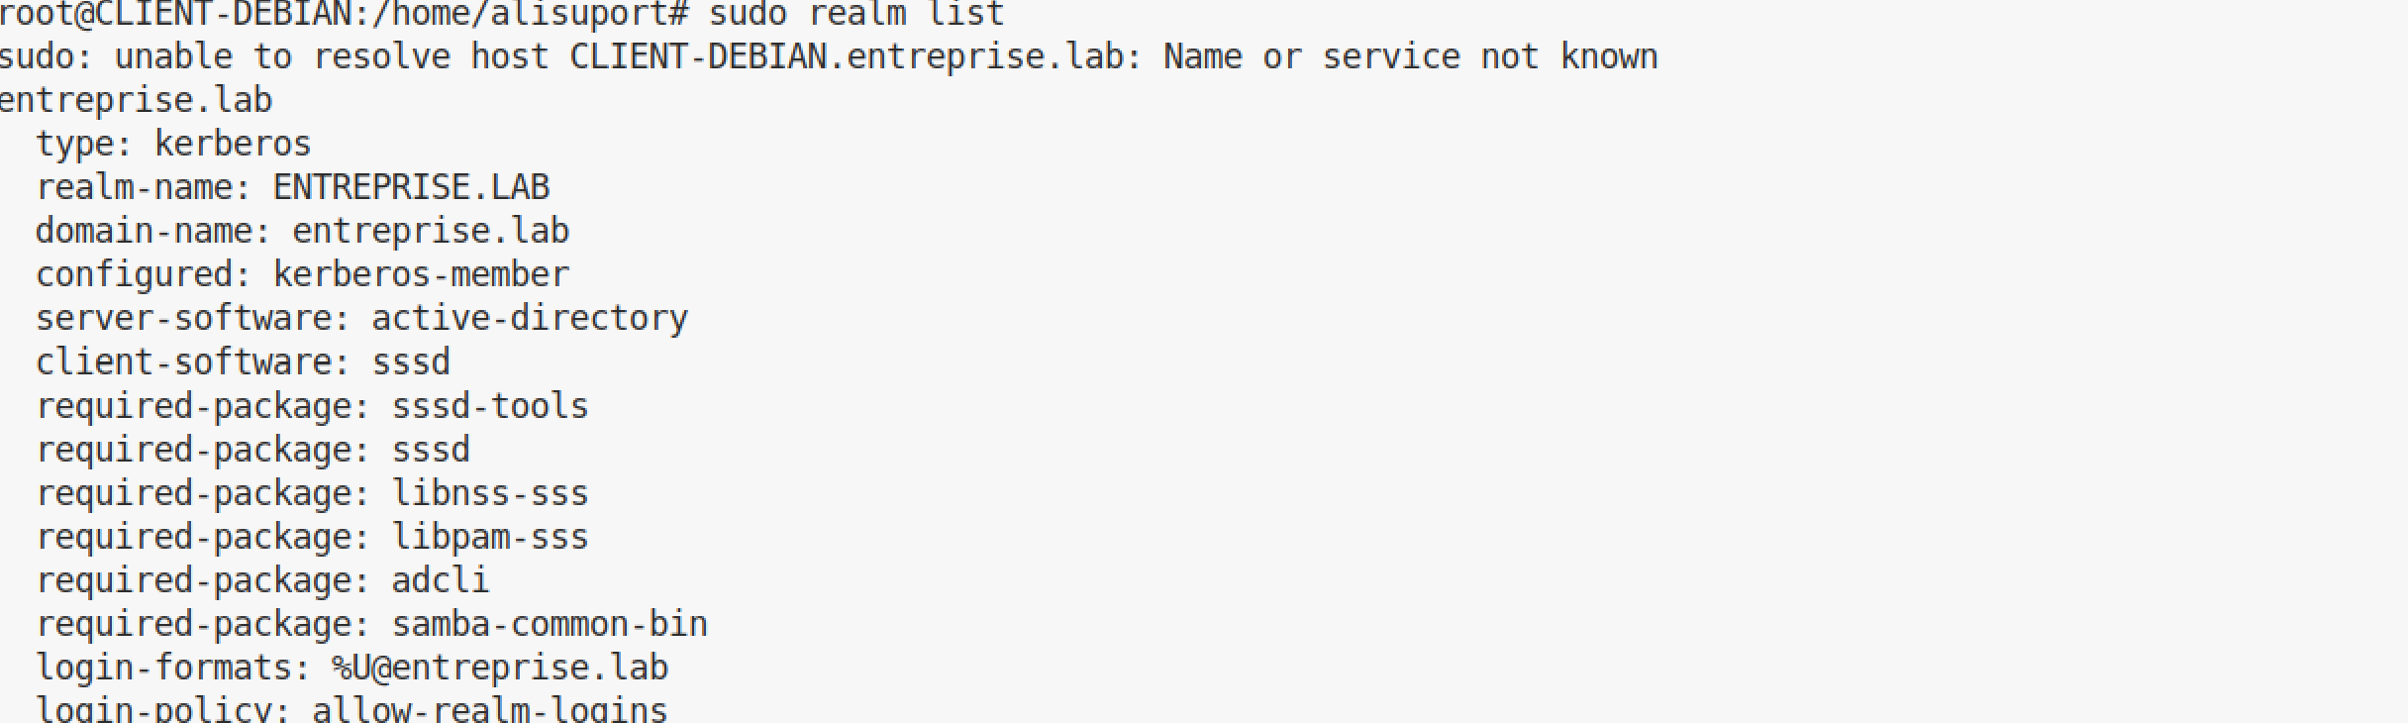

Ensuite on va configurer le sssd avec la commande :
sudo nano /etc/sssd/sssd.conf
Cela devrait afficher ceci :
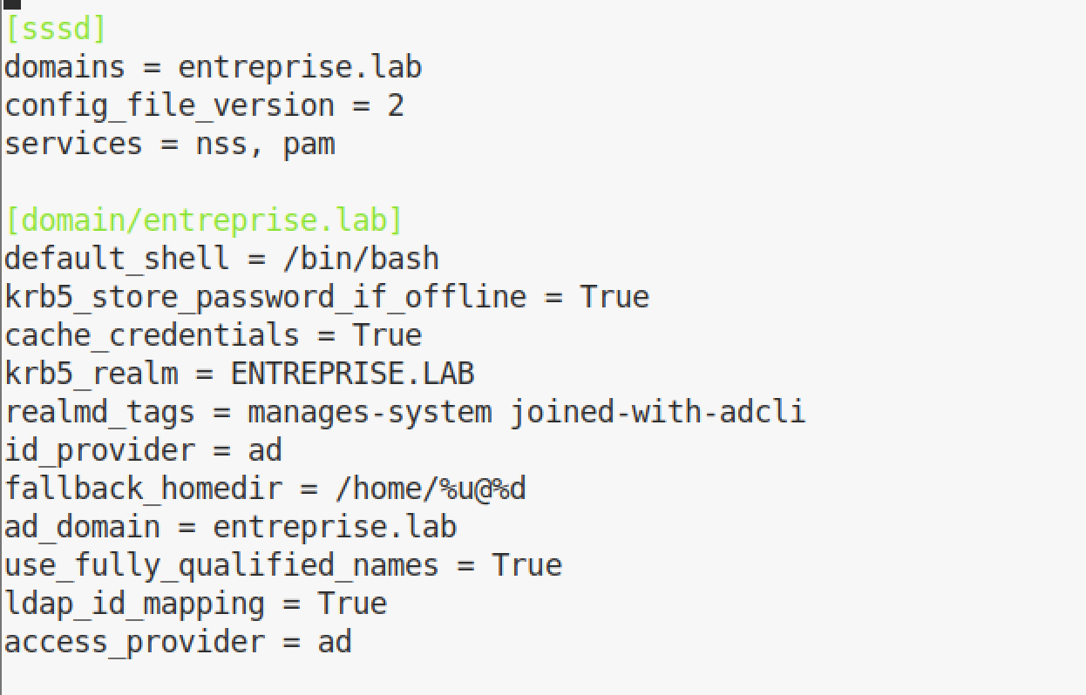
Pour sécuriser le tout, on priorisera la commande :
sudo chmod 600 /etc/sssd/sssd.conf
De plus on vient activer la création automatique des HOME :
sudo pam-auth-update --enable mkhomedir
Puis on va redémarrer les services avec deux commandes :
- Sudo systemctl restart sssd :

- Sudo systemctl restart oddjobd :

On va ensuite vérifier l’identité AD avec :
id adup@entreprise.lab 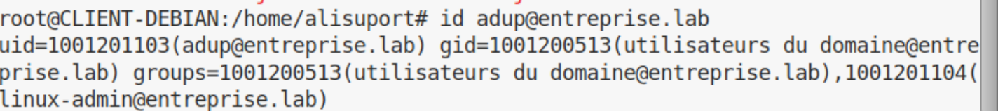

Enfin, on vient effectuer les tests de connexion AD avec la commande :
Su – adup@entreprise.lab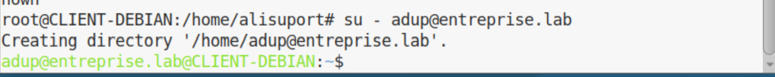

Configuration d’un groupe de sécurité

On revient sur notre serveur windows2019 pour créer un groupe de sécurité AD et que les droits puissent être gérés depuis l’AD :
New-ADOrganizationalUnit -Name "SECURITY_GROUPS" -Path "DC=entreprise,DC=lab"
Pour verifier que tout a bien été fait on tape la commande :
Get-ADOrganizationalUnit -Filter * | Select Name
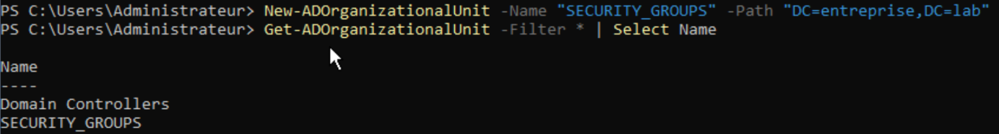

On créer le groupe de sécurité « LINUX-ADMIN » avec :
New-ADGroup -Name "LINUX-ADMIN" -SamAccountName "LINUX-ADMIN" -GroupCategory Security -GroupScope Global -Path "OU=SECURITY_GROUPS,DC=entreprise,DC=lab"
On vérifie que le groupe soit bien créé avec la commande : Get-ADGroup LINUX-ADMIN
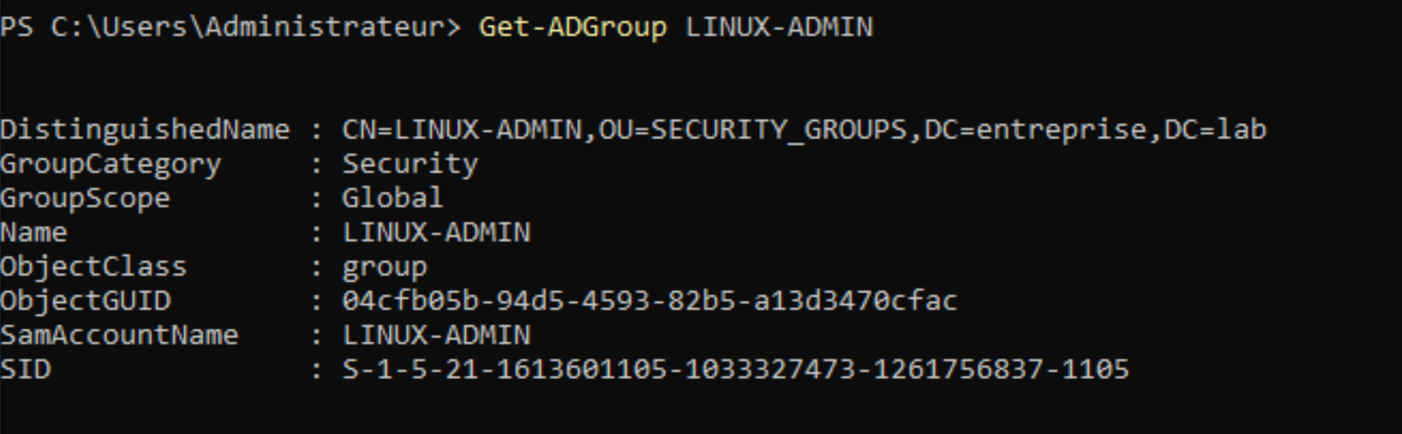

On vient ajouter notre utilisateur adup au groupe LINUX-ADMIN :
Add-ADGroupMember -Identity "LINUX-ADMIN" -Members adup
Puis on vérifie que ce dernier changement soit bien effectif.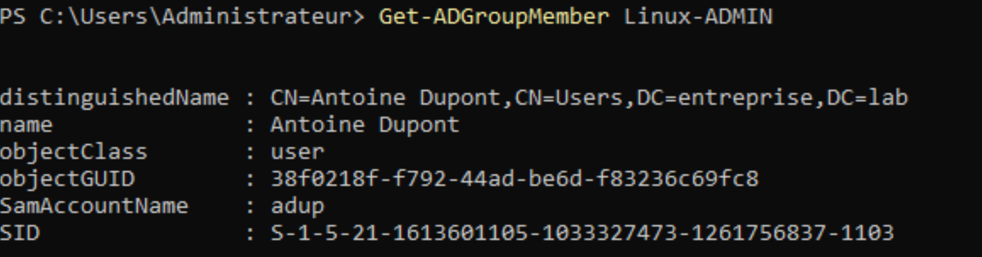
On passe maintenant à la vérification du group AD est visible sur Linux

On créé une regle sudo basée sur le groupe AD
On écrit :
sudo visudo -f /etc/sudoers.d/linux-admin
Cela nous ouvre ce menu et on y tape :
%LINUX-ADMIN@entreprise.lab ALL=(ALL) ALL
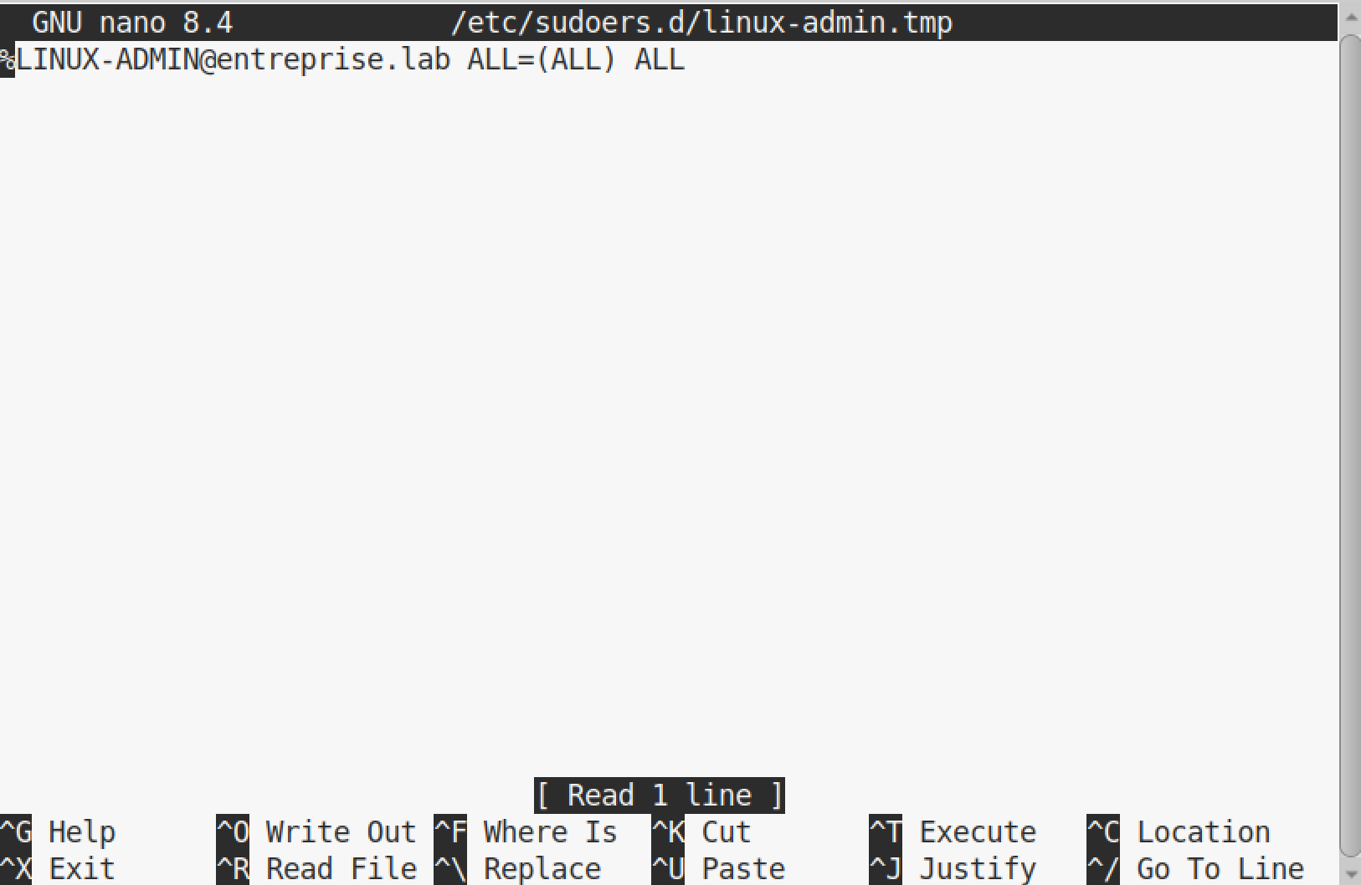
Ensuite, on va vérifier la syntaxe sudo, on tape : sudo visudo -c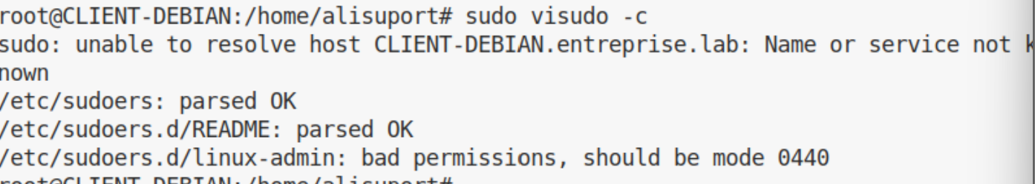
Ici on voit que le groupe LINUX-ADMIN n’a pas les permissions, on les ajoute donc avec la commande : sudo chmod 0440 /etc/sudoers.d/linux-admin
Puis on revérifie :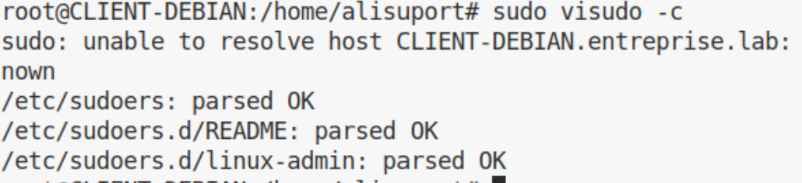
On peut ajouter la commande suivante :
ls -l /etc/sudoers.d/linux-admin
La ligne nous montre que les permissions ont bien été distribuées.
L’ installation des services AD/DNS sur un serveur windows 2019 est terminé.

Schéma réseau :
